Вопрос по выбору
Эффект Лейденфроста
Цель работы: ознакомиться с эффектом Лейденфроста (или же эффектом «левитирующей жидкости»), провести теоретическую оценку «времени жизни» капли воды на раскаленной поверхности.
Теоретическая часть
Эффект Лейденфроста — явление, при котором жидкость в контакте с твёрдой поверхностью, значительно более горячей, чем точка кипения этой жидкости, образует теплоизолирующую прослойку пара между поверхностью и жидкостью, замедляющую быстрое выкипание, например, капли жидкости на этой поверхности.
В случае с водой эффект можно наблюдать, капая её на сковороду по мере нагревания сковороды. Вначале, когда температура поверхности ниже 100 °C, вода просто растекается по ней и постепенно испаряется. По достижении 100 °C капли воды будут испаряться с шипением и быстрее. Далее, после того как температура превышает точку Лейденфроста, начинает проявляться этот эффект: при контакте со сковородой капли собираются в маленькие шарики и бегают по ней — вода не выкипает на сковороде значительно дольше, чем при более низких температурах. Явление наблюдается до тех пор, пока температура не станет настолько большой, что капли начнут испаряться слишком быстро для его проявления.
Основная причина — при температурах выше точки Лейденфроста нижняя часть капли мгновенно испаряется при контакте с горячей поверхностью. Получающаяся прослойка пара подвешивает оставшуюся часть капли над ней, предотвращая прямое соприкосновение между жидкой водой и горячим телом. Так как теплопроводность пара значительно ниже чем теплопроводность жидкости, теплообмен между каплей и сковородой замедляется, это позволяет капле скользить по сковороде на прослойке газа под ней.
Температуру, при которой начинает проявляться эффект, сложно предсказать заранее. Даже если объём жидкости остаётся постоянным, значение точки Лейденфроста может меняться в сложной зависимости от свойств поверхности, а также примесей в жидкости. Некоторые исследования всё же проводились на теоретической модели системы, что, однако, оказалось весьма затруднительным. Одна из довольно приблизительных оценок даёт значение точки Лейденфроста для воды на сковороде в 193 °C.
За точку Лейденфроста также можно принять температуру, при которой «левитация» капли длится наибольшее время.
Целью задачи является оценка времени жизни (полушаровой) капли жидкости, находящейся над очень тонким слоем пара, который термический изолирует каплю от очень горячей пластинки внизу.
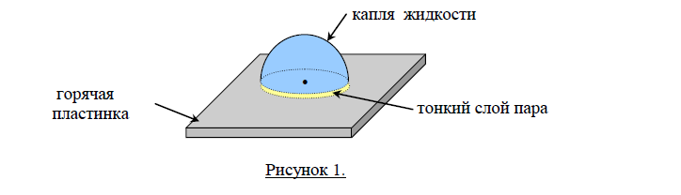
Здесь предполагается, что поток пара из под капли является ламинарным (без завихрений) и ведет себя как Ньютоновская жидкость с коэффициентом вязкости $η$ и температурной проводимостью $κ$. Скрытая теплота испарения жидкости равняется ℓ. Для Ньютоновской жидкости напряжение сдвига 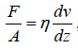
$\frac{dv}{dz}$- изменение скорости потока $v$ вдоль расстояния $z$, перпендикулярно к направлению потока, а направление F касательно к поверхности, имеющей площадь A.
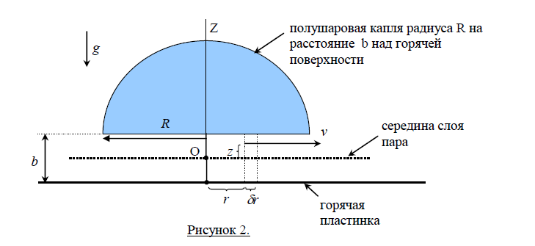

$v$ - это скорость потока пара в радиальном направлении на высоте z , отсчитываемой от середины слоя пара. Давление пара P повышается при приближении к центру O. Это приводит к тому, что возникает исходящий поток пара и возникает сила, которая удерживает каплю против силы тяжести. Толщина слоя пара при условии механического и
температурного равновесия равняется b . Для Ньютоновского потока пара имеет место следующее равенство
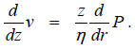

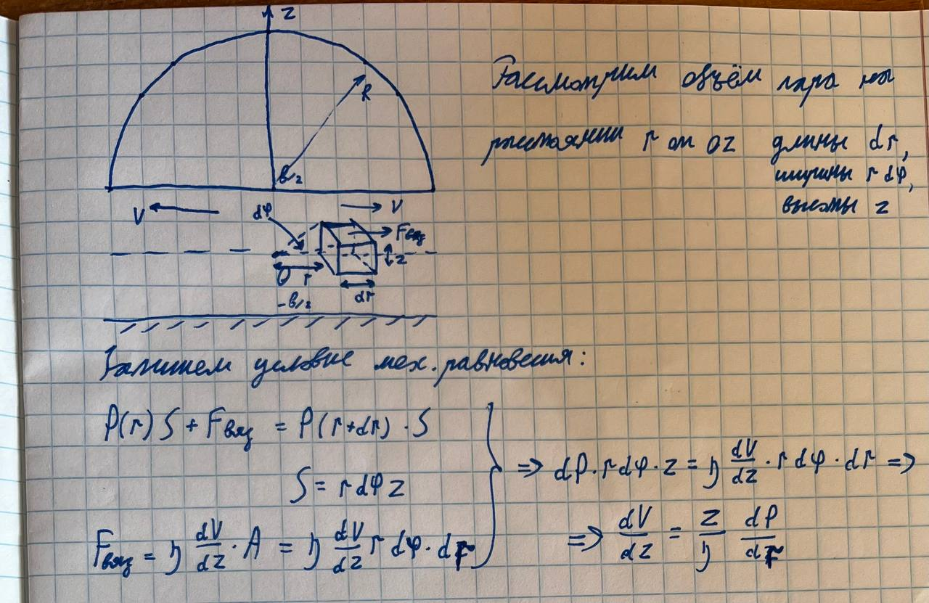
Полагая, что при $z= ±\frac{b}{2} v\left(±\frac{b}{2}\right)=0$, получаем:

$$\int_{0}^{v}{dv}= \frac{1}{η}\frac{dP}{dr} \int_{\frac{b}{2}}^{z}{zdz}$$
$v\left(z\right)= \frac{1}{2η}\frac{dP}{dr}\left(z^{2}-\frac{b^{2}}{4}\right) (1)$
Положим Q скорость истечения объёма пара из-под капли через цилиндрическую поверхность радиуса r и высоты b. Тогда для объёмной скорости истечения пара через слой высоты $δz$ имеем:
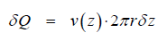
Подставляя формулу (1), получаем формулу для Q:
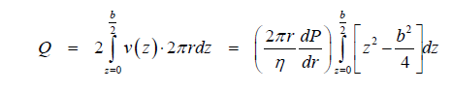
Откуда
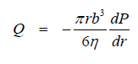 (2)
Далее, обозначим плотность пара, который образуется при контакте с горячей поверхностью через $ρ_{V}$.
По закону Фурье количество теплоты, передаваемое поверхности капли с площадью $πr^{2}$ и разностью температур $∆T$ относительно нагретой поверхности , через слой пара толщиной b и теплопроводности $κ$ в единицу времени равно
$$\frac{dq}{dt}≈ \frac{πr^{2}κ∆T}{b}$$

Полагая, что теплота, передаваемое от нагретой поверхности, расходуется на испарение капли, имеем равенство:
$$ρ_{V}Ql=\frac{πr^{2}κ∆T}{b}$$

Подставляя (2), получаем
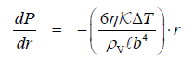
Откуда, полагая, что при r = R давление паров равно атмосферному $P_{a}$, имеем
$$\int_{P_{a}}^{P(r)}{dP=}-(\frac{6ηκ∆T}{ρ_{V}lb^{4}})\int_{R}^{r}{rdr}$$
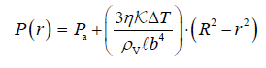 (3)
Тогда результирующая сила $f$, удерживающая каплю, равна:

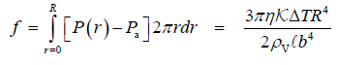
Приравнивая полученную результирующую силу к силе тяжести,
действующей на каплю плотности $ρ_{0}$, масса которой равна
$$m= \frac{2}{3}πR^{3}ρ_{0}$$

Получаем:
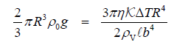
Откуда:
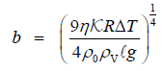 (4)
Подставляем (4) в (3):
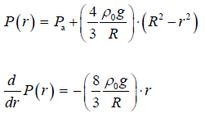 (5)
Тогда время жизни может быть найдено из следующего соотношения:
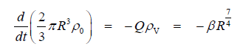 (6)

Где
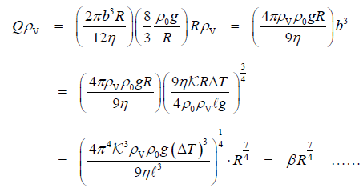
Из (6) получаем:
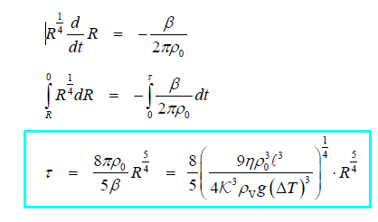 (7)
В полученной оценочной формуле для времени жизни капли:
η-вязкость водяного пара; $ρ_{0}$-плотность воды;
ℓ - удельная теплота парообразования воды;
κ – теплопроводность водяного пара;
$ρ_{V}$-плотность водяного пара;
g-ускорение свободного падения;
$∆T$ – разность температур между водой и нагретой поверхностью;
R – начальный радиус капли в предположении что капля является полусферой.

